# ЗМІСТ

Вступ 3

1 Постанова задачі дослідження ..5

1.1 Аналіз предметної області .6

1.2 Огляд засобів .6

1.2.1 Веб-сайт «PCShop.ua»..................................................................6

1.2.2 Веб-сайт «CompSoft.com.ua».......................................................7

1.2.3 Веб-сайт «V-comp».......................................................................8

1.2.4 Веб-сайт «Mobileplanet.com».......................................................9

1.2.5 Веб-сайт «Elmir.ua»....................................................................11

1.3 Постановка задачі дослідження …………..................….......................14

2 Специфікація вимог до програмного забезпечення ..................………..……..15

2.1 Загальна інформація щодо веб-застосунку …………….....………15

2.1.1 Огляд продукту……………………….......................................15

2.1.2 Мета…....………………………………...........................…..…16

2.1.3 Припущення й залежності………......…..............................….16

2.1.4 Межі……………………………...………….........................….16

2.1.5 Масштаб проекту………………..........………….....….............16

2.1.6 Обмеження реалізації…………............................................….16

2.1.7 Перспективи продукту…………….................………..............16

2.1.8 Діаграми потоків даних..……………………......…............…..17

2.2 Вимоги до веб-застосунку 19

2.2.1 Функціональні вимоги…………………….......………………19

2.2.2 Вимоги до зовнішнього інтерфейсу…...........…....…….……..22

2.2.2.1 Інтерфейс системи…………............…............……….22

2.2.2.2 Інтерфейси користувачів………...........................…..22

2.2.2.3 Інтерфейс апаратного забезпечення………............…22

2.2.2.4 Програмні інтерфейси………………................……...22

2.2.2.5 Інтерфейси передачі даних…………….................…..22

2.2.3 Нефункціональні вимоги………………………..............….....23

2.2.3.1 Надійність………………....................…..........…....…23

2.2.3.2 Доступність……………......................................……..23

2.2.3.3 Безпека………………......................................……….23

2.2.3.4 Супроводжуваність………….......................................23

2.2.3.5 Переносимість……………………...............................23

2.2.3.6 Продуктивність…….…......................…......................23

2.3 Опис обраних технологій для розробки веб-застосунку ......................24

2.3.1 HTML5..............................................................................24

2.3.2 CSS3...................................................................................25

2.3.3 JavaScript …......................….……………............……...27

2.3.4 Node.js……………………………………….…………..29

2.3.5 Express.js…………........................………….....………..30

2.3.6 Angular…………………………...…..........................…..31

2.4 Опис архітектури веб-застосунку………………………......................32

2.4.1 Діаграма розміщення……………...............................…32

2.4.2 Діаграма компонентів………...........………...................33

2.5 Модель бази даних………………………..................……....................35

3 Опис веб-застосунку…………………………………………..............……......38

3.1 Тестування програмного забезпечення………......................................38

3.2 Керівництво користувача………………...................…….....................41

3.3 Використання веб-застосунку…………..............…………..................43

Висновки……………………............……………………………………………..47

Список використаних джерел

ВСТУП

Сьогодні можна купити товари не виходячи з дому за допомогою інтернету.

Інтернет-магазин - це сайт, на якому за допомогою web-браузера можна замовити необхідні товари, які кур'єр доставить вам додому або в офіс. Для того щоб вирішити питання, уточнити і скасувати замовлення, можна скористатися сучасними засобами зв'язку, e-mail і онлайн-чат. Переваги такого виду покупки очевидні:

Інтернет-магазини в порівнянні зі звичайними:

- мають можливість встановлювати більш низькі ціни на весь асортимент завдяки меншим витратам (в першу чергу за рахунок оренди торгових площ, дорогого торгового обладнання);

- можуть організувати додаткові знижки та дисконтні програми завдяки обліку та веденню бази даних покупців;

- дають клієнтам консультації щодо вибору та застосування товарів у зручний час;

- пошук і доставка рідкісних товарів під замовлення.

«Віртуальні» магазини практично нічим не відрізняються від реальних: на сайті можна проконсультуватися у фахівця, дізнатися подробиці про новинки, навіть отримати картку постійного покупця і, відповідно, знижки. Майже все, як у звичайному магазині, - є і пільги, і рекламні акції. Вартість товарів, як правило, трохи нижче середньороздрібних. При цьому в більшості випадків доставка товару проводиться безкоштовно і цілодобово. В інтернет-магазинах розміщені повні списки товарів з фотографіями, складом і анотаціями, інформація про проведені рекламні акції для покупців інтернет-магазину, дисконтні програми. В режимі on-line проводяться консультації з фахівцями. Одним з найважливіших моментів діяльності такого підприємства, є грамотне IT-забезпечення і безперебійна робота обладнання, а також робота кур'єрської служби по оптимізації маршрутів для зменшення транспортних витрат і збільшення кількості оброблюваних замовлень.

Питання оплати товарів в Інтернет-магазині вирішується так: більшість клієнтів мережі - власники карт. Плата за доставку не стягується, так як вона входить у вартість товару і є супутньою послугою, - не самостійним видом підприємницької діяльності організації, а способом виконання обов'язку продавця з передачі товару. Оплатити замовлення можна готівкою кур'єру, який видає касовий чек, або за передоплатою через банк. Також існує можливість оплати банківськими картками через різні платіжні системи і web-грошима.

Курсова робота присвячена розробці інтернет-магазину з продажу комп’ютерних комплектуючих. Під час її виконання планується дослідити дану предметну область і вивчити теоретичні питання розробки інтернет-магазину, зокрема, розглянути особливості магазину комп’ютерних комплектуючих і аксесуарів і на підставі вивченого матеріалу розробити електронний магазин «ShopcyStore» з використанням сучасних технологій розробки.

**1 ПОСТАНОВА ЗАДАЧІ ДОСЛІДЖЕННЯ**

**1.1** **Аналіз предметної області**

Інтернет-магазини все більше і більше завойовують популярність серед громадян. Перевага в основному в тому, що онлайн магазини торгують товарами через мережу, що не примушує людей фізично відкривати двері для пошуку недоступних раніше асортименту товару. Всі покупки в онлайн магазинах можна здійснювати не виходячи з дому або ж це здійснювати при поїздці в транспорті або ж на відпочинок. Інтернет-магазини стали невід'ємною частиною нашого сучасного життя.

Предметною областю обраного мною проекту є інтернет магазин з продажу комп’ютерних комплектуючих. В якому представлені існуючі зразки комплектуючих для комп’ютера. Основними елементами предметної області є комплектуючі, які позначені наступними ознаками - назва, виробник, опис, специфікація, модель, ціна. Дана предметна область містить інформацію про покупців, замовленнях, переліком товарів.

Передбачувана система повинна забезпечувати роботу інтернет магазину з продажу комп’ютерних комплектуючих різних видів, дана система буде обслуговувати конкретний один магазин, а не систему магазинів в цілому. Тема покупок онлайн дуже популярна в наш час, так як сам предмет – комп’ютери користується великою популярністю у населення.

Інтернет ресурс спрощує процедуру пошуку необхідної інформації про товари і ціни на них. З його допомогою клієнт може легко дізнатися інформацію товару та замовити його.

**1.2 Огляд засобів**

**1.2.1 Веб-сайт по продажу комп’ютерної техніки «PCShop.ua»**

Український російськомовний веб-сайт PCShop.ua надає необхідну інформацію для покупки комп'ютерної техніки та комп’ютерних комплектуючих [2].

На сайті є наступні категорії: комплектуючі, ігрові приставки, фото-відео техніка, ноутбуки і аксесуари, мобільні гаджети.

Також на даному сайті є багато підкатегорії для пошуку товарів.

Перейшовши на сайт, користувач потрапляє на головну сторінку, яка показана на рисунку 1.1.

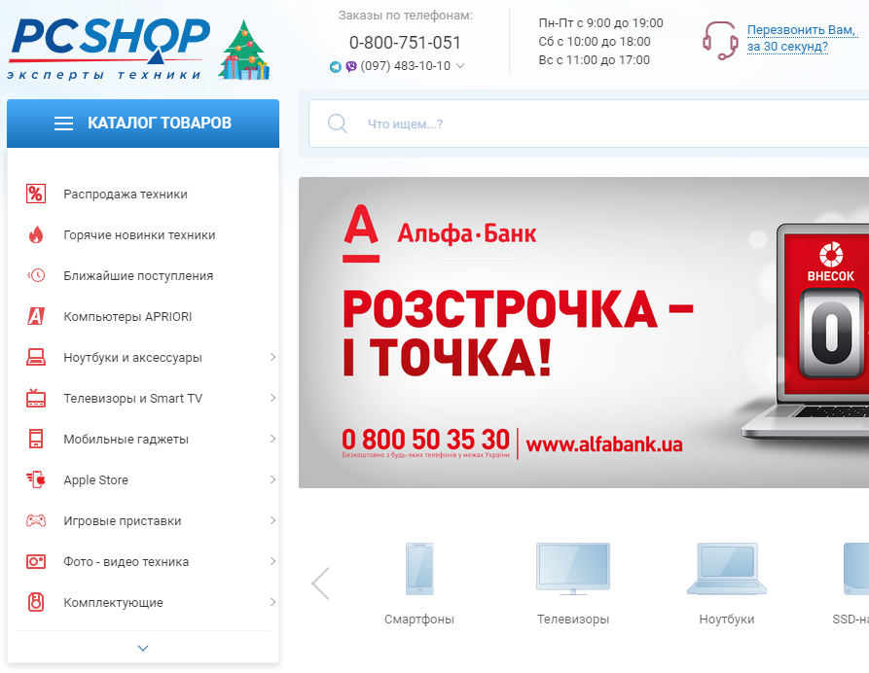

Рисунок 1.1 – Головна сторінка проекту PCShop.ua

Тут користувач може вибрати необхідний розділ, щоб отримати відповідну інформацію. Для замовлення потрібно авторизуватися або зареєструватися на даному сайті, після чого покупець може вибрати бажаний вид продукції. Оформлення заказу також можуть робити неавторизовані користувачі. Після замовлення товару, продавці магазину зв'язуються з клієнтом для підтвердження замовлення. Оплата замовлення здійснюється наступними способами: за допомогою готівки кур’єру, за допомогою готівки при отриманні в поштовому відділені, оплата замовлення онлайн за банківською карткою Visa і MasterCard.

### **1.2.2 Веб-сайт по продажу** «**CompSoft.com.ua»**

Український веб-сайт CompSoft.com.ua надає необхідну інформацію для покупки комп’ютерних комплектуючих [3]. На сайті є наступні категорії : системні блоки, аксесуари для комп’ютерів, миші та клавіатури, монітори, комп’ютерні комплектуючі.

Також на даному сайті є багато підкатегорії для пошуку товарів.

Перейшовши на сайт користувач потрапляє на головну сторінку, яка показана на рисунку 1.2.

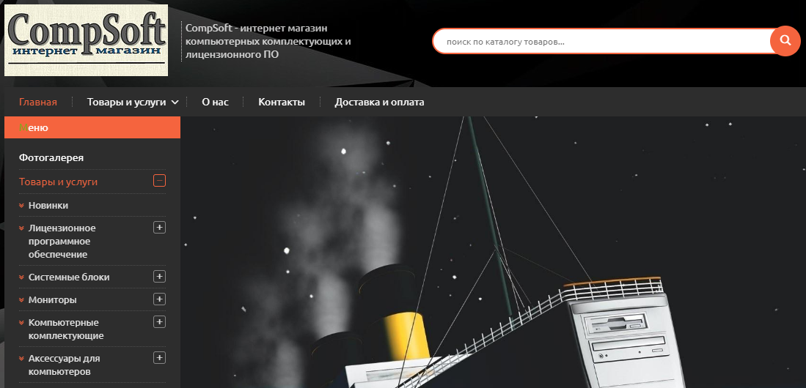

Рисунок 1.2 – Головна сторінка проекту CompSoft.com.ua

На цій сторінці користувач може обрати комп'ютерні комплектуючі за виробником, відфільтрувати товари за ціною, типом, характеристиками, та придбати відповідний товар. Приклад зображено на рисунку 1.3.

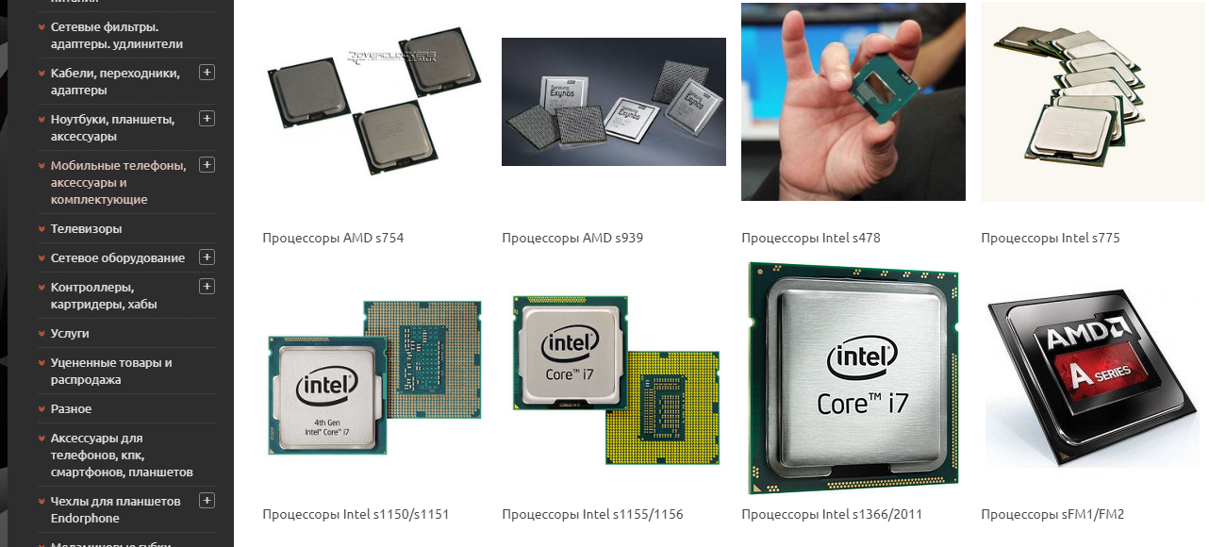

Рисунок 1.3 – Сторінка вибору товару

Сайт являє собою віртуальний магазин з продажу справжніх світових виробників комп’ютерних комплектуючих та аксесуарів. Даний сайт є добре структурованим, усі товари розкладені, немов по поличках, що істотно полегшує роботу користувачам. Оформлення заказу також можуть робити неавторизовані користувачі. Після замовлення товару, продавці магазину зв'язуються з клієнтом для підтвердження замовлення. Оплата замовлення здійснюється наступними способами: за допомогою готівки кур’єру, за допомогою готівки при отриманні в поштовому відділені, оплата замовлення онлайн за банківською карткою Visa і MasterCard.

На сторінках магазину представлений великий вибір комп’ютерних комплектуючих та іншої техніки. Є умови знижок.

### **1.2.3 Веб-сайт компанії «****V-comp»**

Український веб-сайт «V-comp.com.ua» – www.v-comp.com.ua, на ньому розташовано багато категорій, включаючи комп’ютерні комплектуючі [4].

Інтернет-магазин V-comp пропонує покупцям гідний асортимент самих нових і якісних комп’ютерних комплектуючих і аксесуарів від різних популярних виробників.

Перейшовши на сайт користувач потрапляє на головну сторінку, яка показана на рисунку 1.4.

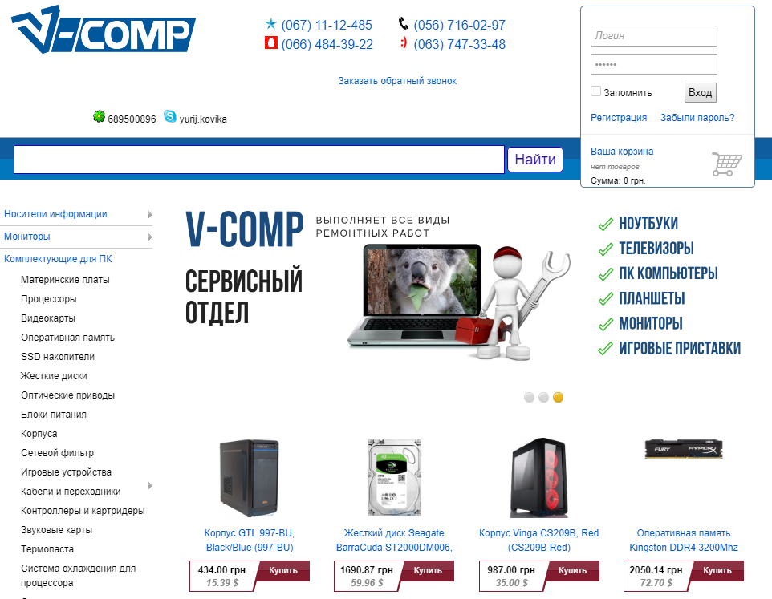 Рисунок 1.4 – Головна сторінка сайту V-comp

Сайт являє собою віртуальний магазин з продажу комп’ютерів і комп’ютерних комплектуючих. Даний сайт є добре оформленим і має відмінну структуру.

На даному сайті розрізняються наступні категорії комп’ютерних комплектуючих: жорсткі диски, корпуси, блоки живлення. Кожен товар має свій опис: фотознімки з декількох ракурсів, коротка характеристика моделі або марки, ціна, дані про наявність моделі на складі, вид товару, тип. Для замовлення потрібно авторизуватися або зареєструватися на даному сайті, після чого покупець може вибрати бажаний вид продукції.

**1.2.4 Веб-сайт** **по продажу комп’ютерних комплектуючих «Mobile Planet»**

Сайт являє собою віртуальний магазин продажу гаджетів, комп'ютерної техніки і аксесуарів. Даний сайт є добре оформленим і має відмінну структуру [5].

Інтерфейс інтернет-магазину зображено на рисунку 1.5.

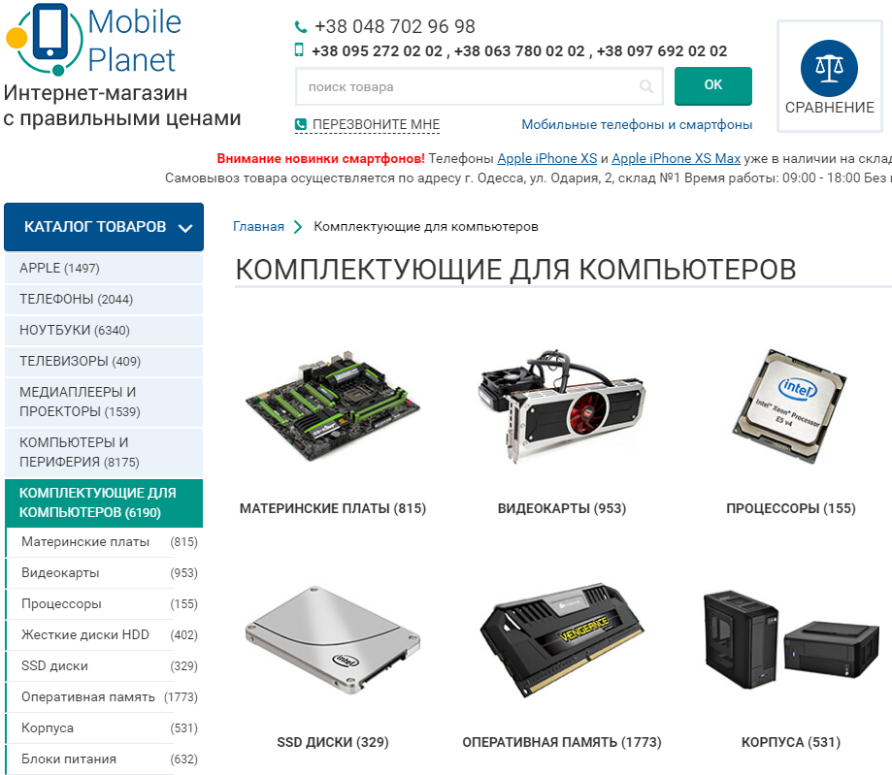

Рисунок 1.5 – Інтерфейс інтернет-магазину Mobile Planet

На даному сайті розрізняються наступні категорії: телефони, ноутбуки, комплектуючі для комп’ютерів, телевізори. Спеціалізацією інтернет-магазину є виключно комплектуючі та аксесуари для комп’ютерів. Також на сайті є розділ з ремонту техніки.

Кожен товар має свій опис: фотознімки з декількох ракурсів, коротка характеристика моделі або марки, ціна, дані про наявність моделі на складі, вид товару, країна виробник, тип та специфікація. Для замовлення потрібно авторизуватися або зареєструватися на даному сайті, після чого покупець може вибрати бажаний вид продукції. Оформлення заказу також можуть робити неавторизовані користувачі. Після замовлення товару, продавці магазину зв'язуються з клієнтом для підтвердження замовлення. Оплата замовлення здійснюється наступними способами: за допомогою готівки кур’єру, за допомогою готівки при отриманні в поштовому відділені, оплата замовлення онлайн за банківською карткою Visa і MasterCard.

**1.2.5 Інтернет-магазин** **«Elmir»**

Сайт являє собою віртуальний магазин з продажу гаджетів, комп'ютерної техніки і аксесуарів. Даний сайт є добре структурованим [6].

Інтерфейс інтернет-магазину зображено на рисунку 1.6.

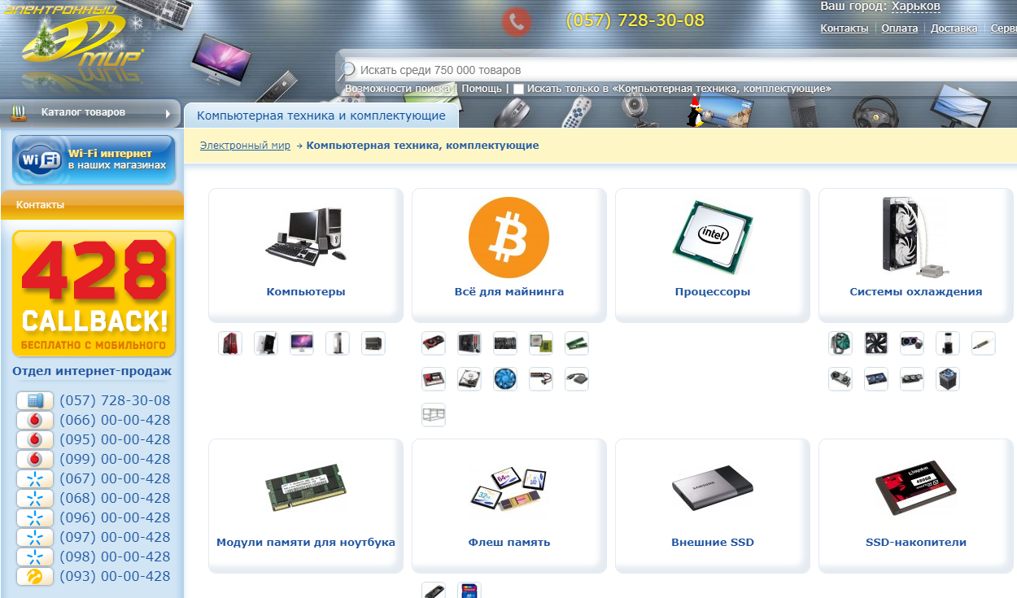

Рисунок 1.6 – Інтерфейс магазину Elmir

Окремо існують категорії комплектуючих для комп’ютерів: процесори, системи охолодження, материнські плати і модулі пам’яті. Крім того, вся директорія Elmir розсортована за такими ключовими параметрами, як тип, виробник, ціна і окремі пункти специфікації. Кожен товар має свій опис: фотознімки з декількох ракурсів, коротка характеристика моделі або марки, ціна, рейтинги та відгуки покупців, дані про наявність моделі на складі. Товар, що цікавить потрібно перемістити в «Мій кошик», в якому може бути кілька речей для покупки, потім необхідно оформити замовлення. Для замовлення потрібно авторизуватися або зареєструватися на даному сайті, після чого покупець може вибрати бажаний вид продукції. Оформлення заказу також можуть робити неавторизовані користувачі. Після замовлення товару, продавці магазину зв'язуються з клієнтом для підтвердження замовлення. Оплата замовлення здійснюється наступними способами: за допомогою готівки кур’єру, за допомогою готівки при отриманні в поштовому відділені, оплата замовлення онлайн за банківською карткою Visa і MasterCard.

Висновок щодо актуальності обраної теми: зараз магазин є невід’ємною складовою нашого життя. Основними перевагами інтернет-магазину є наступні властивості.

1. Він доступний покупцеві 24 години на добу, 7 днів на тиждень, що дозволяє вам не упустити клієнтів в неробочі години.

2. Бізнес не прив'язаний до конкретного регіону - ви можете здійснювати торгівлю не тільки в своєму місті, а й у всій країні, і навіть на міжнародному рівні.

3. Не потрібно орендувати або купувати торгову площу, можна обійтися просто складом для товарів, з якого і відвантажувати їх безпосередньо.

4. «Вітрина» інтернет-магазину безмежна, тобто у вас не виникне проблем з нестачею місця для представлення товарів потенційним покупцям.

5. Оn-line торгівля не вимагає великої кількості найманих працівників - якщо особисто у вас не вистачає часу на обробку замовлень, ви можете найняти для цього всього лише одного менеджера, і він буде виконувати ту роботу, яку в звичайному магазині роблять п'ятеро консультантів.

6. Популярність інтернет-магазинів все більше і більше зростає серед споживачів через економію часу, легкості пошуку потрібного товару, конфіденційності покупок, доступності в будь-який час доби; тому багато людей зараз повністю перейшли на on-line shopping і в реальні магазини навіть не заходять.

7. Ще однією перевагою інтернет-магазину є те, що він, будучи повноцінним сайтом, містить повну інформацію про компанію: хто ви, чим займаєтеся, контактні дані, новини фірми і т.д.

8. Важливо, в першу чергу, створити такий інтернет-магазин, який буде привабливий для користувачів, буде викликати у них позитивні емоції і довіру.

Спираючись на вище описані властивості, сформуємо таблицю 1.1 з недоліками та перевагами інтернет-магазинів.

Таблиця 1.1 Недоліки та переваги розглядаємих інтернет магазинів

|  |  |  |  |  |  |
| --- | --- | --- | --- | --- | --- |
| Функції інтернет-магазину | **PCShop** | **CompSoft** | **V-comp** | **Mobileplanet** | **Elmir** |
| Фільтрація товарів за характеристиками | + | + | + | + | + |
| Можливість замовлення без реєстрації | + | + | + | + | + |
| Відстежування замовлень | + | - | - | - | - |
| Наявність промокодів | + | - | - | - | - |
| Наявність онлайн-чату з консультантом | + | + | + | - | - |
| Можливість підписки на поштову розсилку | + | - | - | - | + |
| Наявність мобільної версії сайту | + | + | - | - | + |

**1.3 Постановка задачі дослідження**

Метою виконання курсової роботи є розробка веб-сервісу, який забезпечує автоматизацію рішення задач зберігання й обробки даних, що стосуються продажу комп’ютерних комплектуючих. До складу такого додатку обов'язково повинна входити база даних і прикладне програмне забезпечення, призначене для вирішення практичних завдань і орієнтоване на кінцевого користувача, тобто користувача, що не має спеціальної підготовки.

Розроблений веб застосунок повинен зберігати інформацію про комп’ютерні комплектуючі.

Основні цілі, які повинні бути досягнуті в результаті виконання даної роботи, можна сформулювати наступним чином:

- дослідження і опис предметної області,

- вибір cистеми управління базами даних і засобів розробки прикладного програмного забезпечення,

- розробка прикладного програмного забезпечення,

- експериментальна експлуатація прикладного програмного забезпечення на контрольних даних і аналіз отриманих результатів,

- налагодження і тестування прикладного програмного забезпечення.

Передбачити на сайті можливість перегляду товарів, ознайомлення з описом товару, додавання товару, видалення товару, статус замовлення. Включити в функції сайту реєстрацію користувачів і оформлення замовлення на окремій сторінці, куди передається статус замовлень для оплати. Необхідно передбачити відповідний дизайн, інтерфейс повинен бути зрозумілий навіть не дуже досвідченому користувачеві.

Сайт повинен повністю давати уявлення користувачеві про інтернет-магазин. Веб-додаток має містити серверну частину і адміністраторську панель для роботи з наповненням сайту і різними сервісами. Безумовно, одним з найважливіших вимог є красивий і приємний дизайн сайту, який би гармонійно виглядав в сукупності з усіма наданими функціями.

Кожен вид комплектуючої повинний мати зображення, головні характеристики, назву та ціну. Повинна бути присутня кнопка «Купити» для кожної номенклатури товару. Присутність консультації в реальному часі є обов’язковою – це може бути телефонний номер або електронна адреса.

Необхідно забезпечити інтернет-магазин кошиком покупок, куди клієнт може заносити обраний товар, після остаточного вибору, клієнт оформляє замовлення в даному пункті.

**2 СПЕЦИФІКАЦІЯ ВИМОГ ДО ПРОГРАМНОГО ЗАБЕЗПЕЧЕННЯ**

**2.1. Загальна інформація щодо веб-застосунку**

Система інтернет-покупок для інтернет-магазину з продажу комп’ютерних комплектуючих призначена для надання повних рішень для працівників магазину, які в свою чергу є адміністраторами, а також для клієнтів через єдиний спосіб використання інтернету. Це дозволить клієнтам переглядати магазин і купувати речі в інтернеті без фізичного відвідування магазину.

* + 1. **Огляд продукту**

«Shopcy» – це інтернет-магазин, який дозволить замінити поточні процеси замовлення товарної продукції в магазині комп’ютерних комплектуючих «Shopcy». Контекстна діаграма (рис 2.1) показує зовнішні об'єкти і системні інтерфейси для версії 1.0.

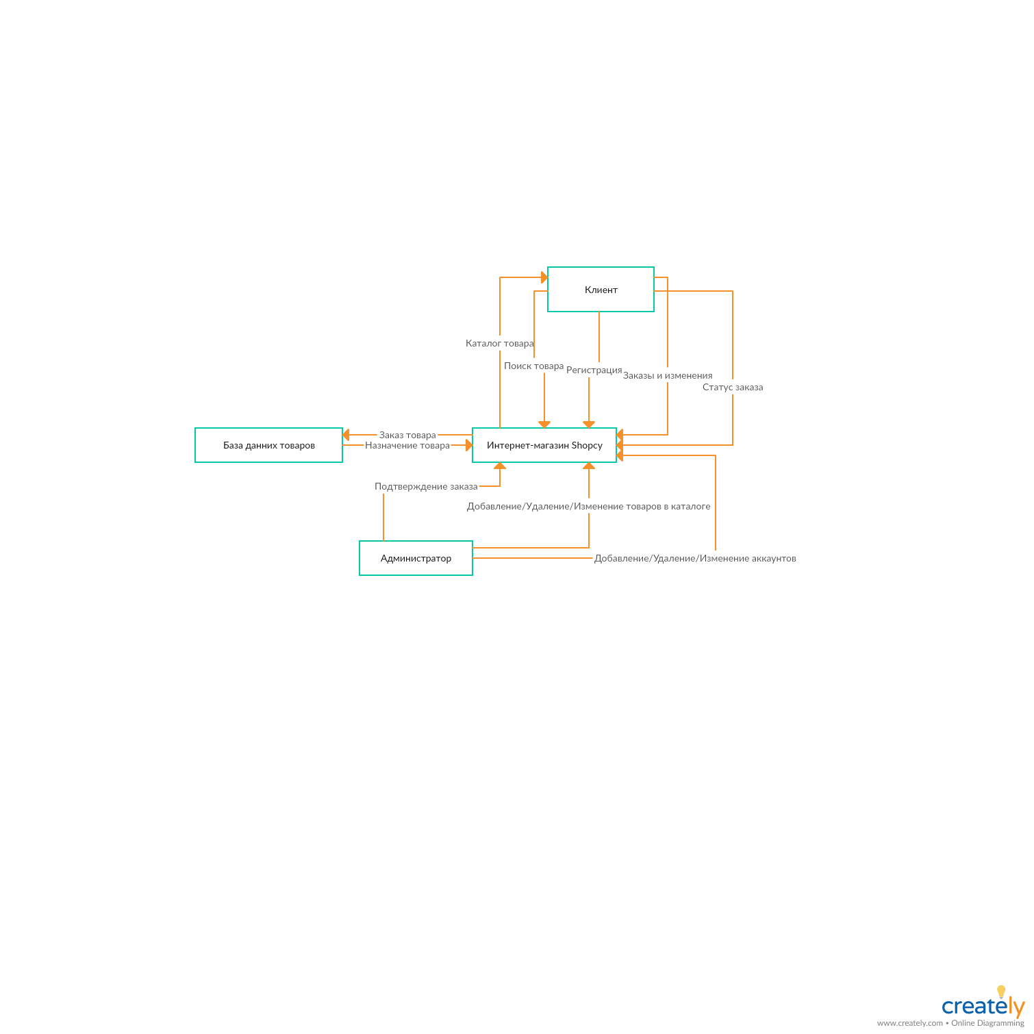

Рисунок 2.1 - Контекстна діаграма для розроблюваного інтернет-магазину.

* + 1. **Мета**

Розробити інтернет-магазин який буде зручний в користуванні для клієнтів , розробити зручну панель для адміністратора , щоб адміністратор який не має навиків в програмуванні міг користуватися панелью адміністратора.

Визначити вподобання клієнтів магазину для визначення закупки кількості комп’ютерних комплектуючих.

Збільшити дохід магазину від покупок комп’ютерних комплектуючих.

* + 1. **Припущення й залежності**

У магазині комп’ютерних комплектуючих будуть встановлені комп'ютери та принтери, підключені до мережі інтернет, що дозволить співробітникам магазину обробляти необхідний обсяг замовлень, не пропускаючи терміни доставки замовлень.

Персонал кафетерію матимуть можливість доставляти всі замовлення в межах 15 хвилин від зазначеного в замовленнях часу.

* + 1. **Межі проекту**

Доставка товарної продукції поширюється в межах України.

* + 1. **Масштаб проекту**

Інтернет-магазин дозволить співробітникам «Shopcy» замовляти комп’ютерні комплектуючі в магазині компанії через інтернет для доставки товару за вказаними адресами.

Функції, реалізація яких запланована в цьому випуску.

1. Замовлення комп’ютерних комплектуючих з каталогу товарів.
2. Створення, перегляд, зміна і видалення товарів з каталогу магазина.
3. Забезпечення доступу до системи через мережу інтернет для авторизованих працівників.
4. Додання нових користувачів до бази даних.
5. Редагування інформації про користувача.
   * 1. **Обмеження реалізації**

Весь код HTML повинен відповідати стандарту HTML 5.0.

Весь код CSS повинен відповідати рівню CSS3.

Всі сценарії повинні бути написані на TypeScript.

* + 1. **Перспективи продукту**

Майже всі відвідувачів магазину повинні почати використовувати інтернет-магазин протягом 6 місяців після першого випуску системи.

Досягти збільшення середнього рейтингу по щоквартальному опитуванню про задоволення роботою магазину на 0,5 бали протягом 3 місяців після першого випуску системи і на 1,0 бали протягом 12 місяців після першого випуску системи.

* + 1. **Діаграми потоків даних**

Для опису присутньої функціональності були побудовані діаграми потоків даних (DFD – data flow diagram) (рис. 2.2, 2.3).

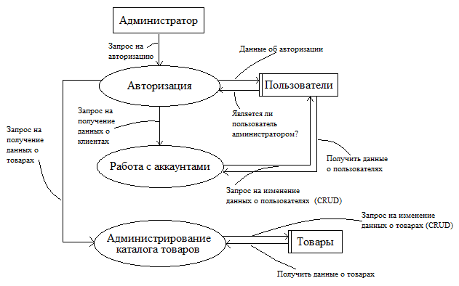

Рисунок 2.2 – Діаграма потоків даних (адміністратор).

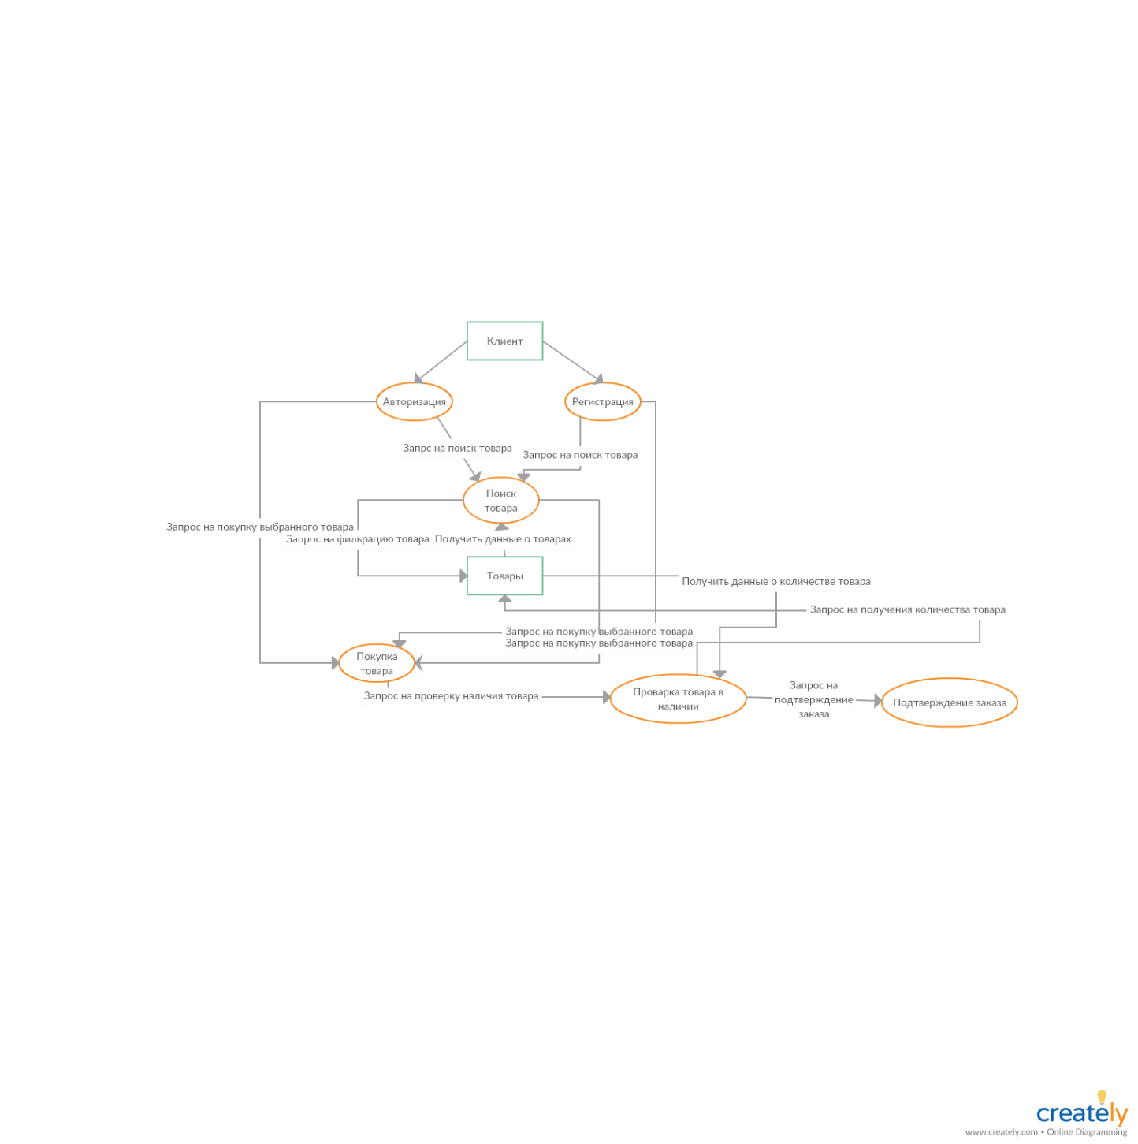

Рисунок 2.3 – Діаграма потоків даних (клієнт)

Діаграми потоків даних описують зовнішні по відношенню до системи джерела і адресати даних, логічні функції, потоки даних та сховища даних, до яких здійснюється доступ.

Інформаційна система приймає ззовні потоки даних. Для позначення елементів середовища функціонування системи використовується поняття зовнішньої сутності. Всередині системи існують процеси перетворення інформації, які породжують нові потоки даних. Потоки даних можуть надходити на вхід до інших процесів, розміщуватися (і вилучатись) в накопичувачі даних, передаватися до зовнішніх сутностей.

**2.2 Вимоги до веб-застосунку**

**2.2.1 Функціональні вимоги**

Функціональні вимоги наведені в таблиці 2.1.

Таблиця 2.1 – Опис функціональних вимог до веб-застосунку.

|  |  |
| --- | --- |
| Вимога | Описання |
|  |  |
| Реєстрація Клієнт | Якщо клієнт бажає зробити замовлення, то він має бути зареєстрованим або заповнити спеціальну форму для підтвердження заказу. |
| Реєстрація Клієнт Дані | Для реєстрації клієнт має ввести необхідні дані в реєстраційну форму. |
| Реєстрація Клієнт Завершення | Після того як клієнт ввів дані і натиснув на кнопку «Зареєструватися», система повинна зробити наступну транзакцію: |
| Реєстрація Клієнт Перевірка | Після подання форми реєстрації клієнтом, система має провірити чи не існує даний клієнт в базі даних. |
| Реєстрація Клієнт Підтвердження | При невиявлені даного клієнта в базі даних, додати нового клієнта до бази даних з статусом «Реєстрація пройшла успішно». |
| Реєстрація Клієнт Відмова | При виявлені даного клієнта в базі даних, завершити транзакцію з статусом «Даний клієнт уже зареєстрований». |
| Вхід Система | Для входу до системи, користувач має ввести логін і пароль в форму входу. |

Продовження таблиці 2.1.

|  |  |
| --- | --- |
| Вимога | Описання |
| Вхід Система Підтвердження | При збігу даних завершити транзакцію з статусом «Вхід виконано успішно». |
| Вхід Система Відмова | При розбіжності даних завершити транзакцію з статусом «Невірні дані» |
| Обліковий Запис Користувач | Клієнт має можливість вийти з власного облікового запису. |
| Замовлення Розміщення | Система повинна дозволяти клієнту, зареєстрованому в системі, розміщувати замовлення на один і більше видів комп’ютерних комплектуючих. |
| Замовлення Одиниці Комп’ютерні комплектуючі | Система повинна дозволяти клієнту при замовленні вказувати кількість одиниць кожного виду комп’ютерних комплектуючих, яке він бажає замовити. |
| Замовлення Одиниці Декілька | Система повинна дозволяти клієнту замовляти кілька однакових видів комп’ютерних комплектуючих, аж до мінімального числа будь-якого із зазначених видів, якщо таке є в замовленні. |

Закінчення таблиці 2.1.

|  |  |
| --- | --- |
| Вимога | Описання |
| Замовлення Підтвердження Запрошення | Система повинна підказати клієнту підтвердити замовлення. |
| Замовлення Підтвердження Відмова | Якщо клієнт не підтверджує замовлення, він може або змінити, або скасувати його. |
| Замовлення Завершення | Після того як клієнт підтвердив замовлення, система повинна зробити наступну як одну транзакцію: |
| Замовлення Завершення Збереження | призначити замовленню наступний доступний номер і зберегти замовлення з початковим статусом «В очікуванні»; |
| Замовлення Завершення Інвентарний Список | послати повідомлення адміністратору інтернет-магазину, в якому зазначено кількість одиниць кожного виду комп’ютерних комплектуючих в замовленні; |
| Замовлення Завершення Помилка | Якщо будь-який крок транзакції не виконується, система повинна провести відкат і повідомити користувачеві, що замовлення не було прийняте, |

**2.2.2.2 Вимоги до зовнішнього інтерфейсу**

**2.2.2.1 Інтерфейс системи**

Система буде взаємодіяти з базою даних інтернет-магазину комп’ютерних комплектуючих.

**2.2.2.2 Інтерфейси користувачів**

Система забезпечить користувачам можливість доступу до інтернет-магазину комп’ютерних комплектуючих через мережу Інтернет. Розглядається два інтерфейси користувачів, які будуть супроводжувати даний веб-сайт: інтерфейс для користувачів та для адміністраторів.

Користувачі мають можливість переглядати різні види комп’ютерних комплектуючих, а також робити замовлення.

Адміністратори, після входу до системи, будуть мати можливість оновлювати потрібну інформацію про комп’ютерні комплектуючі, додавати та видаляти моделі комплектуючих.

Інтернет-сторінки повинні надавати повну можливість навігації і вибір комп’ютерних комплектуючих за допомогою пристрою-маніпулятора.

**2.2.2.3 Інтерфейс апаратного забезпечення**

Спеціальних вимог до інтерфейсу апаратного забезпечення немає.

**2.2.2.4 Програмні інтерфейси**

Інтернет-магазин повинен передавати кількість одиниць замовлених комп’ютерних комплектуючих та загальну суму замовлення інвентарній системі через програмний інтерфейс.

Інтернет-магазин повинен опитувати інвентарну систему для визначення наявності запитуваного товару.

**2.2.2.5 Інтерфейси передачі даних**

Система інтернет-магазину повинна посилати клієнту запит з підтвердженням прийняття замовлення та ціною.

**2.2.3 Нефункціональні вимоги**

**2.2.3.1 Надійність**

Якщо з'єднання між користувачем і системою розривається до того, як замовлення підтверджено або скасовано, система інтернет-магазину повинна дозволяти користувачеві побачити незавершене замовлення у кошику.

**2.2.3.2 Доступність**

Інтернет магазин «Shopcy» повинен бути доступним для всіх користувачів через мережу інтернет. Інтернет магазин буде працювати 24 години на добу.

**2.2.3.3 Безпека**

Повинна бути реалізована безпека Url-адреси , якщо користувач захоче, не маючи доступу адміністратора ввести в url шлях до панелі адміністратора, його перекине на головну сторінку.

Система повинна дозволяти тільки співробітникам магазину, внесеним до списку адміністраторів, створювати, видаляти або змінювати каталог товарів.

Система повинна дозволяти клієнтам переглядати тільки замовлення, розміщені ними особисто.

**2.2.3.4 Супроводжуваність**

Читабельність коду можна розглядати як важливу складову супроводжуваності. Код повинний бути зручним для аналізу, змін та тестування.

Модифікація, яка здійснюється для усунення дефектів, удосконалення або адаптації інтернет-магазину до змін в умовах функціонування, a також в складі і особливостях необхідних функцій є також одним із важливих факторів.

Додання, видалення, зміна характеристик товарної продукції повинні бути зручними для адміністратора інтернет-магазину.

**2.2.3.5 Переносимість**

Інтернет-магазин повинний мати властивість кросбраузерності.

Магазин інсталяції не потребує, так як він буде доступний користувачеві за допомогою мережі інтернет.

**2.2.3.6 Продуктивність**

Інтернет-магазин повинний мати відмінну швидкість доступу до бази даних та завантаження сторінок, не завантажувати процесор та оперативну пам'ять.

**2.3 Опис обраних технологій для розробки веб-застосунку**

**2.3.1 Опис мови для розмітки документів HTML5**

HTML (від англ. HyperText Markup Language - «мова гіпертекстової розмітки») – стандартизована мова розмітки документів у Всесвітній павутині. Більшість веб-сторінок містять опис розмітки на мові HTML (або XHTML). Мова HTML інтерпретується браузерами; отриманий в результаті інтерпретації форматований текст відображається на екрані монітора комп'ютера або мобільного пристрою.

Мова HTML до 5-ї версії визначалася як додаток SGML (стандартної узагальненої мови розмітки за стандартом ISO 8879). Специфікації HTML5 формулюються в термінах DOM (об'єктній моделі документа).

Мова XHTML є більш суворим варіантом HTML, вона є слідом синтаксису XML і є додатком мови XML в області розмітки гіпертексту.

У всесвітній павутині HTML-сторінки, як правило, передаються браузерам від сервера по протоколах HTTP або HTTPS, у вигляді простого тексту або з використанням шифрування [6].

Переваги HTML5 перелічені нижче.

* легкість створювати програмний код;
* усунення таблиці div;
* використання елементів article, footer, nav, header та ін.;
* у вікні браузера можна відтворювати Flash (анімації, відеоролики, музику) і для цього не потрібні драйвера і утиліти;
* процес обміну даними з сервером став поліпшеним;
* отримання оповіщень про помилки при роботі сайту;

Недоліки HTML перелічені нижче.

* щоб створювати якісні проекти, доводиться серйозно попрацювати;
* при замовленні сайтів на HTML5, доведеться платити більше;
* деякі фахівці стверджують, що безпека після застосування нової технології стала нижче;
* розробники браузерних платформ намагаються не відставати від сучасних технологій, тим не менш, є деякі програми, в яких не вірно відображаються сайти на HTML5.

В цілому дана технологія є відмінною заміною застарілого HTML.

**2.3.2 Опис мови зовнішнього вигляду документа**

CSS (англ. Cascading Style Sheets – каскадні таблиці стилів) – формальна мова опису зовнішнього вигляду документа, написаного з використанням мови розмітки.

Переважно використовується як засіб опису, оформлення зовнішнього вигляду веб-сторінок, написаних за допомогою мов розмітки HTML і XHTML, але може також застосовуватися до будь-яких XML-документах, наприклад, до SVG або XUL [7].

CSS використовується творцями веб-сторінок для задання кольорів, шрифтів, розташування окремих блоків і інших аспектів представлення зовнішнього вигляду цих веб-сторінок. Основною метою розробки CSS було розділення опису логічної структури веб-сторінки (яка проводиться за допомогою HTML або інших мов розмітки) від опису зовнішнього вигляду цієї веб-сторінки (яка тепер проводиться за допомогою формального мови CSS). Такий поділ може збільшити доступність документа, надати велику гнучкість і можливість управління його поданням, а також зменшити складність і повторюваність в структурному вмісті. Крім того, CSS дозволяє представляти один і той же документ в різних стилях або методах виведення, таких як екранне уявлення, друковане подання, читання голосом (спеціальним голосовим браузером або програмою читання з екрану), або при виведенні пристроями, що використовують шрифт Брайля.

Переваги CSS перелічені нижче.

1. Простота самої мови CSS разом з принципом відділення оформлення від змісту дає можливість скоротити час на розробку і підтримку сайту.
2. Є кілька варіантів дизайну сторінки для перегляду на різних пристроях. Наприклад, дизайн на екрані комп'ютера розрахований на одну ширину, і буде повністю виводитися на екран, а на мобільних пристроях він буде підлаштовуватися до розмірів екрану і деякі елементи будуть виключені від показу, також і при друці, буде друкуватися потрібний текст, без зайвого (наприклад, без шапки меню).
3. Зменшується час завантаження сторінок web-сайту за рахунок перенесення правил представлення даних в окремий CSS-файл. Завдяки цьому браузер завантажує тільки структуру документа, а також дані, що зберігаються на сторінці, а представлення цих даних завантажується браузером тільки один раз і може бути закешований, - завдяки цьому зменшується трафік, час завантаження, а також навантаження на сервер.
4. Простота зміни дизайну. Один CSS управляє відображенням безлічі HTML-сторінок. Коли виникає необхідність змінити дизайн сайту, то нема чого правити кожну сторінку. Для подальшої зміни дизайну всього лише потрібно змінити CSS-файл, і як результат, зміна дизайну робиться швидше.
5. CSS надає додаткові можливості форматування, про яких при використанні тільки самих атрибутів навіть і не мріяли.
6. Підвищення сумісності з різними платформами за рахунок використання web-стандартів.

Недоліки CSS перелічені нижче.

1. Різне відображення верстки в різних браузерах. Якщо браузери застарілі, то можливо, що одні й ті ж дані CSS по-різному ними інтерпретуються.
2. Необхідність виправляти не тільки один CSS-файл, але і теги HTML. Часто зустрічається на практиці необхідність виправляти не тільки один CSS-файл, але і теги HTML, які пов'язані з селекторами CSS. Іноді це значно збільшує час редагування, а також і тестування.

Отже, CSS – це найсильніший інструмент і один з основних складових практично будь-якого web-сайту. Без CSS просто неможливо уявити сучасну діяльність web-розробників. Сьогодні CSS – це загальноприйнятий стандарт розробки, який приймається усіма без винятку компаніями-розробниками, що явно показує його значимість і необхідність.

**2.3.3 Відомості про JavaScript**

JavaScript (JS) – це динамічна, об'єктно-орієнтована прототипна мова програмування. Реалізація стандарту ECMAScript. Найчастіше використовується для створення сценаріїв веб-сторінок, що надає можливість на стороні клієнта (пристрої кінцевого користувача) взаємодіяти з користувачем, керувати браузером, асинхронно обмінюватися даними з сервером, змінювати структуру та зовнішній вигляд веб-сторінки [8].

JavaScript класифікують як прототипну (підмножина об'єктно-орієнтованої), скриптову мову програмування з динамічною типізацією. Окрім прототипної, JavaScript також частково підтримує інші парадигми програмування (імперативну та частково функціональну) і деякі відповідні архітектурні властивості, зокрема: динамічна та слабка типізація, автоматичне керування пам'яттю, прототипне наслідування, функції як об'єкти першого класу.

Мова JavaScript використовується для:

* написання сценаріїв веб-сторінок для надання їм інтерактивності;
* створення односторінкових веб-застосунків (ReactJS, AngularJS, Vue.js);
* програмування на стороні сервера (Node.js);
* стаціонарних застосунків (Electron, NW.js);
* мобільних застосунків (React Native, Cordova);
* сценаріїв в прикладному ПЗ (наприклад, в програмах зі складу Adobe Creative Suite чи Apache JMeter);
* всередині PDF-документів тощо.

Незважаючи на схожість назв, мови Java та JavaScript є двома різними мовами, що мають відмінну семантику, хоча й мають схожі риси в стандартних бібліотеках та правилах іменування. Синтаксис обох мов отриманий «у спадок» від мови С, але семантика та дизайн JavaScript є результатом впливу мов Self та Scheme.

Переваги JavaScript перелічені нижче.

1. Жоден сучасний браузер не обходиться без підтримки JavaScript.
2. З використанням написаних на JavaScript плагінів і скриптів впорається навіть не фахівець.
3. Корисні функціональні настройки.
4. Постійно удосконалюється мова – зараз розробляється бета-варіація проекту, JavaScript2.
5. Взаємодія з додатком може здійснюється навіть через текстові редактори – Microsoft Office і Open Office.
6. Перспектива використання мови в процесі навчання програмуванню і інформатиці.

Недоліки JavaScript перелічені нижчі.

1. Знижений рівень безпеки через повсюдний і вільного доступу до вихідного коду популярних скриптів.
2. Безліч дрібних дратівливих помилок на кожному етапі роботи. Велика частина з них легко виправляється, але їх наявність дозволяє вважати цю мову менш професійною, порівняно з іншими.
3. Повсюдне поширення. Своєрідним недоліком можна вважати той факт, що частина активно використовуваних програм (особливо додатків) перестануть існувати при відсутності мови, оскільки цілком базуються на ньому.

**2.3.4 Відомості про Node.js**

Node.js – платформа з відкритим кодом для виконання високопродуктивних мережевих застосунків, написаних мовою JavaScript. Засновником платформи є Раян Дал (Ryan Dahl). Якщо раніше Javascript застосовувався для обробки даних в браузері на сторонні користувача, то node.js надав можливість виконувати JavaScript-скрипти на сервері та відправляти користувачеві результат їх виконання. Платформа Node.js перетворила JavaScript на мову загального використання з великою спільнотою розробників [9].

Node.js має наступні властивості:

* асинхронна однопотокова модель виконання запитів;
* не блокуючий ввід/вивід;
* система модулів CommonJS;
* рушій JavaScript Google V8.

Для керування модулями використовується пакетний менеджер npm (node package manager).

Платформа Node.js призначена для виконання високопродуктивних мережевих додатків, написаних мовою програмування JavaScript. Платформа окрім роботи із серверними скриптами для веб-запитів, також використовується для створення клієнтських та серверних програм.

В платформі використовується розроблений компанією Google рушій V8.

Для забезпечення обробки великої кількості паралельних запитів у Node.js використовується асинхронна модель запуску коду, заснована на обробці подій в неблокуючому режимі та визначенні обробників зворотніх викликів (callback). Як способи мультиплексування з'єднань підтримується epoll, kqueue, /dev/poll і select. Для мультиплексування з'єднань використовується бібліотека libuv, для створення пулу потоків (thread pool) задіяна бібліотека libeio, для виконання DNS-запитів у неблокуючому режимі інтегрований c-ares. Всі системні виклики, що спричиняють блокування, виконуються всередині пула потоків і потім, як і обробники сигналів, передають результат своєї роботи назад через неіменовані канали (pipe).

За своєю суттю Node.js схожий на фреймворки Perl AnyEvent, Ruby Event Machine і Python Twisted, але цикл обробки подій (event loop) у Node.js прихований від розробника і нагадує обробку подій у веб-застосунку, що працює в браузері. При написанні програм для Node.js необхідно враховувати специфіку подієво-орієнтованого програмування.

Переваги Node.js:

* швидкість;
* використання мови JS;
* доступність;
* активна спільнота підтримки;
* асинхронність.

Недоліки Node.js:

* не підходить для завдань, інтенсивних для ЦП;
* неефективний при широкомасштабному застосуванні;
* невідповідність, проблеми в узгодженості;
* погано підтримується реляційними базами даних.

**2.3.5 Відомості про Express.js**

Express.js, або просто Express – програмний каркас розробки веб-застосунків для Node.js, реалізований як вільне і відкрите програмне забезпечення під ліцензією MIT. Він спроектований для створення веб-застосунків і API. Де-факто є стандартним каркасом для Node.js. Автор фреймворка, TJ Holowaychuk, описує його як створений на основі написаного на мові Ruby каркаса Sinatra, маючи на увазі, що він мінімалістичний, але має велику кількість плаґінів, шо підключаються.

Express є бекендом для програмного стека MEAN, разом з базою даних MongoDB і каркасом AngularJS для фронтенду [10].

**2.3.6 Відомості про Angular**

Angular (зазвичай так називають фреймворк Angular 2 або Angular 2+, тобто вищі версії) – написаний на TypeScript front-end фреймворк з відкритим кодом, який розробляється під керівництвом Angular Team у компанії Google, а також спільнотою приватних розробників та корпорацій. Angular – це AngularJS, який переосмислили та який був повністю переписаний тією ж командою розробників.[11]

Angular – JavaScript-фреймворк з відкритим програмним кодом, який розробляє Google. Призначений для розробки односторінкових додатків, що складаються з одної HTML сторінки з CSS і JavaScript. Його мета – розширення браузерних застосунків на основі шаблону Модель-вид-контролер (MVC), а також спрощення їх тестування та розробки.

Фреймворк працює зі сторінкою HTML, що містить додаткові атрибути і пов'язує області вводу або виводу сторінки з моделлю, яка є звичайними змінними JavaScript. Значення цих змінних задаються вручну або отримуються зі статичних або динамічних JSON-даних.

Angular – це фронтенд частина стеку MEAN, що складається з бази даних MongoDB, програмного каркасу для розробки веб-додатків Express.js, самого Angular.js та платформи Node.js.

Переваги Angular перелічені нижче:

1. Велике ком'юніті.
2. Декларативний стиль коду.
3. Використання директив.
4. Висока швидкість розробки.
5. Використання схеми MVC, яка розділяє логіку, уявлення і дані додатка.
6. Корисні можливості для SPA.
7. Наявність готових рішень.
8. Модульність.
9. Двостороннє зв'язування даних.
10. Простота тестування.

Недоліки Angular перелічені нижче.

1. Складність освоєння.
2. Уповільнення роботи при використанні понад 2000 слухачів подій.
3. Відсутність зворотної сумісності з другою версією.

**2.4 Опис архітектури веб-застосунку**

**2.4.1 Діаграма розміщення**

Діаграми розгортання (рис. 2.4) представляють фізичне розташування системи, показуючи, на якому фізичному обладнанні запускається та чи інша складова програмного забезпечення.

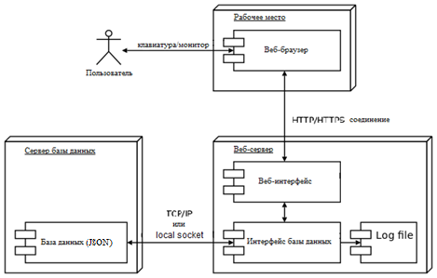

Рисунок 2.4 – Діаграма розміщення.

Вузол (node) – це те, що може містити програмне забезпечення. Вузли бувають двох типів. Пристрій (device) – це фізичне обладнання: комп'ютер або пристрій, пов'язане з системою. Середовище виконання (execution environment) це програмне забезпечення, яке саме може включати інше програмне забезпечення, наприклад операційну систему або процес-контейнер.

Вузли можуть містити артефакти (artifacts), які є фізичним уособленням програмного забезпечення; зазвичай це файли. Такими файлами можуть бути виконувані файли (такі як файли .eхе, виконавчі файли, файли DLL, файли JAR, складання або сценарії) або файли даних, конфігураційні файли, HTML-документи і т. д. Перелік артефактів всередині вузла вказує на те, що на даному вузлі артефакт розгортається в систему, яка запускається.

Артефакти можна зображувати у вигляді прямокутників класів або перераховувати їх імена всередині вузла.

Артефакти часто є реалізацією компонентів. Це можна показати, задавши значення-мітки всередині прямокутників артефактів.

Інформаційні шляхи між вузлами представляють обмін інформацією в системі. Можна супроводжувати ці шляхи інформацією про використання інформаційних протоколів.

**2.4.2 Діаграма компонентів**

На діаграмі компонентів (рис. 2.5) показаний вид «білого ящика» внутрішньої структури трьох пов'язаних підсистем – «Інтернет-магазин», «Товари» і «Облік». В UML «підсистема» представляє собою стандартний компонентний стереотип для більших компонентів, зазвичай містить дрібніші компоненти.

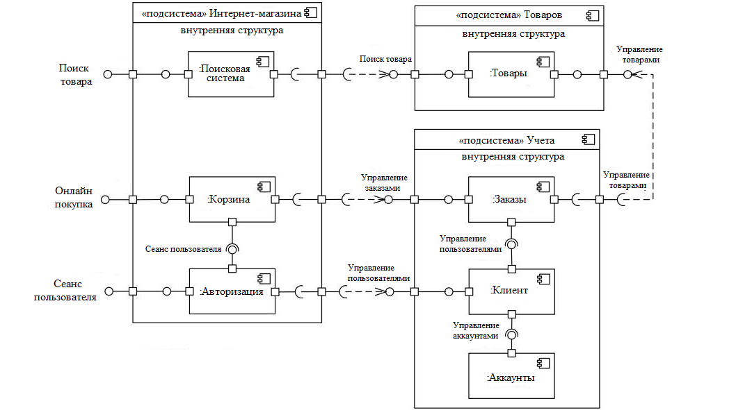

Рисунок 2.5 – Діаграма компонентів.

Підсистема «Інтернет-магазин» містить три компоненти, пов'язані з онлайн-магазином – «Пошукова система», «Кошик покупок» і «Авторизація». Компонент «Пошукова система» дозволяє шукати або переглядати елементи, виставляючи наданий інтерфейс «Пошук продукту» і використання необхідного інтерфейсу «Пошук інвентаря», що надається компонентом «Товари». Компонент «Кошик» використовує інтерфейс «Управління замовленнями», що надається компонентом «Замовлення» під час перевірки. Компонент «Авторизація» дозволяє клієнтам створювати обліковий запис, вхід в систему або вийти з системи і пов'язувати клієнта з будь-яким обліковим записом.

Підсистема обліку надає два інтерфейси: «Управління замовленнями» і «Управління клієнтами». З'єднання делегацій пов'язують ці зовнішні контракти підсистеми з реалізацією контрактів компонент «Замовлення» і «Клієнти».

Підсистема складів надає два інтерфейси: «Пошук інвентаризації» та «Управління запасами», використовувані іншими підсистемами і провідні через залежності.

* 1. **Модель бази даних**

База даних, представлена у форматі JSON, складається з трьох схем(рис 2.6-2.7), які мають наступну структуру:

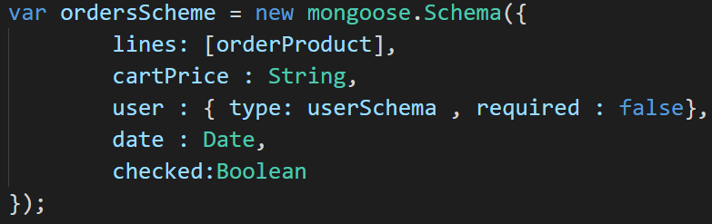

Рисунок 2.6 – Схема заказу

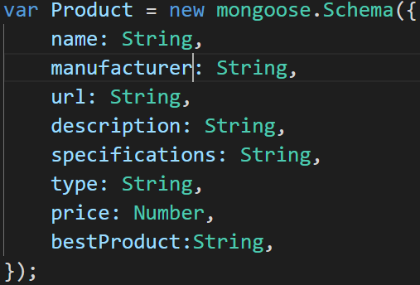

Рисунок 2.7 – Схема товару

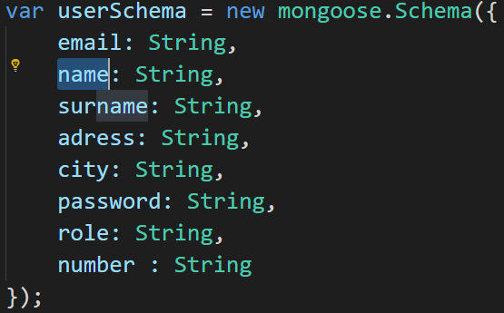

Рисунок 2.8 – Схема користувача

Таблиця «Users» призначена для зберігання інформації про користувачів інтернет-магазину. Кожний запис складається з наступних полів, опис яких наведений в таблиці 2.2.

Таблиця 2.2­ – Опис структури таблиці «Users».

|  |  |  |  |
| --- | --- | --- | --- |
| Ключ | Ім’я поля | Тип даних | Опис |
| PK | UserID | Чисельний | ID користувача |
|  | Name | Текстовий | Ім’я користувача |
|  | Surname | Текстовий | Прізвище користувача |
|  | Number | Текстовий | Телефонний номер |
|  | Email | Текстовий | Поштова адреса |
|  | Password | Текстовий | Пароль до акаунту |
|  | Role | Текстовий | Тип користувача |
|  | City | Текстовий | Місто користувача |
|  | Address | Текстовий | Адреса користувача |

Таблиця «Products» призначена для зберігання інформації про товари інтернет-магазину. Кожний запис складається з наступних полів, опис яких наведений в таблиці 2.3.

Таблиця 2.3 ­­ – Опис структури таблиці «Products»

|  |  |  |  |
| --- | --- | --- | --- |
| Ключ | Ім’я поля | Тип даних | Опис |
| PK | ProductID | Чисельний | ID товару |
|  | Name | Текстовий | Назва товару |
|  | Description | Текстовий | Опис товару |
|  | Manufacturer | Текстовий | Виробник |
|  | Specifications | Текстовый | Характеристики товару |
|  | Type | Текстовий | Тип товару (GPU, CPU, SSD) |
|  | Price | Чисельний | Вартість товару |
|  | Url | Текстовий | URL-адреса зображення |
|  | BestProduct | Логический | Відноситься товар до категорій цікавих пропозицій чи ні |

Таблиця «Orders» призначена для зберігання інформації про замовлення товарної продукції користувачами. Кожний запис складається з наступних полів, опис яких наведений в таблиці 2.4.

Таблиця 2.4­ – Опис структури таблиці «Orders»

|  |  |  |  |
| --- | --- | --- | --- |
| Ключ | Ім’я поля | Тип даних | Опис |
| PK | OrderID | Чисельний | ID (номер) замовлення |
| PK | FK | ProductID | Чисельний | ID товару |
| PK | FK | UserID | Чисельний | ID користувача |
|  | Date | Дата/час | Дата замовлення товару |
|  | Count | Чисельний | Кількість замовленого товару |
|  | Status | Текстовий | Статус замовлення |

Модель даних Entity-Relationship (ER) зображена на рисунку 2.9.

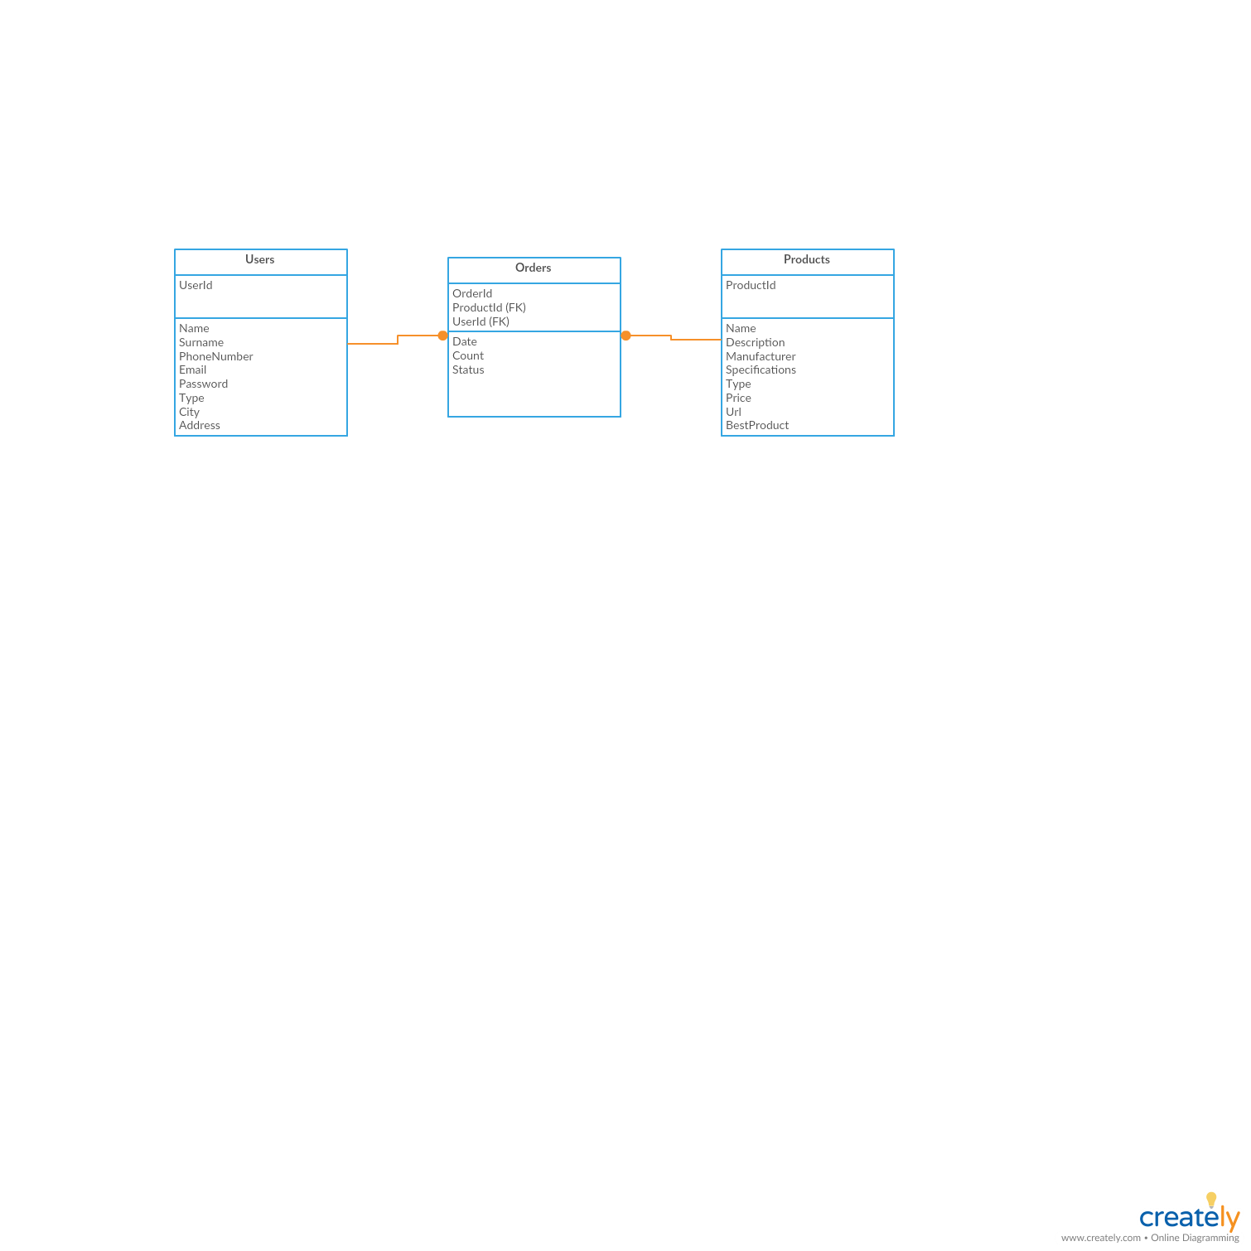

Рисунок 2.9 – ER-модель бази даних.

1. **ОПИС ВЕБ-ЗАСТОСУНКУ**
   1. **Тестування програмного забезпечення**

**3.1.1 Валідація програмного продукту**

Валідація програмного забезпечення — це процес визначення відповідності розроблюваного програмного забезпечення між очікуваннями і потребами користувача, вимогам до системи. Валідація є одним із основних етапів тестування програмного забезпечення.

Процес валідації може проводитися самим виконавцем або іншою особою, наприклад, замовником, що здійснює дії з впровадженню і проведенню цього процесу за планом, у якому відбиті елементи і задачі перевірки. При цьому використовуються методи, інструментальні засоби і процедури виконання задач процесу для встановлення відповідності тестових вимог і особливостей використання програмних продуктів проекту на правильність реалізації вимог. Верифікація і валідація полягає в перевірці специфікацій і правильності виконання програм відповідно до заданих вимог і формального опису програми.

Валідація дозволяє встановити здійснимість заданих вимог шляхом їх перегляду, інспекції і оцінки результатів проектування на процесах життєвого циклу для підтвердження того, що здійснюється коректна реалізація вимог, дотримання заданих умов і обмежень до системи. Верифікація і валідація забезпечують перевірку повноти, несуперечності і однозначності специфікації і правильності виконання функцій системи.

Очікування користувача:

* Можливість зареєструвати особистий кабінет у сервісі.
* Можливість змінити забутий пароль через поштовий сервіс.
* Можливість змінити забутий пароль через поштовий сервіс
* Можливість забронювати послугу на обраний час
* Можливість переглядати усі замовлення клієнта

Результати проведення валідації:

* Була створена сторінка з функціями реєстрації/авторізаціїї, яка зберігаю дані у базі даних на сервері.
* Була реалізована функція відновлення паролю через електронну пошту прив’язану до особистого кабінету.
* Була реалізована сторінка з електронним календарем для бронювання послуги на обраний час користувачем.
* Була реалізована функція для адміністратора системи, яка дозволяє переглядати усі замовлення за обраними датами.

У результаті валідації програмний продукт є повнофункціональним, що пройшов верифікацію та валідацію.

**3.1.2 Навантажене тестування**

Навантажене тестування — підвид тестування продуктивності, збір показників і визначення продуктивності і часу відгуку програмно-технічної системи або пристрої у відповідь на зовнішній запит з метою встановлення відповідності вимогам, що висуваються до даної системи.

Для дослідження часу відгуку системи на високих або пікових навантаженнях проводиться стрес-тестування, при якому створюється на систему навантаження перевищує нормальні сценарії її використання. Не існує чіткої межі між навантажувальним і стрес-тестуванням, однак ці поняття не варто змішувати, так як ці види тестування відповідають на різні бізнес-питання і використовують різну методологію.

Проведемо навантажене тестування для програмного продукту, зробимо кілька сесій POST-запитів на сайт з різними параметрами часу та потоків (рис. 3.1-3.4).

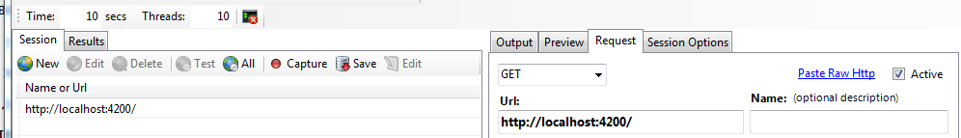

Рисунок 3.1 – Налаштування для тестування.

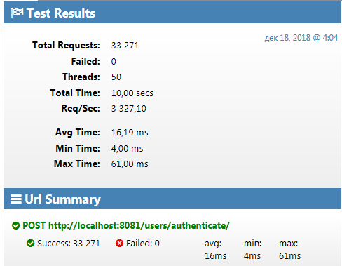

Рисунок 3.2 – Перший тест, 10 секунд, 50 потоків.

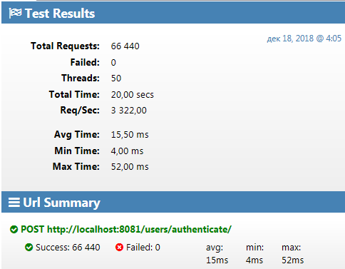

Рисунок 3.3 – Другий тест, 20 секунд, 50 потоків.

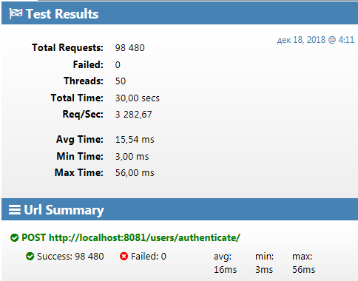

Рисунок 3.4 – Третій тест, 30 секунд, 50 потоків.

Як можемо побачити за результатами тестування сервер проходить навантажене тестування на відмінно. З трьох тестів не один не вивів сервер з ладу і також не втратив жодного запиту.

**3.2 Керівництво користувача**

Розглянемо усю функціональність сервісу для адміністратору:

На наступному скріншоті ми бачимо головну сторінку сервісу (рис 3.5).

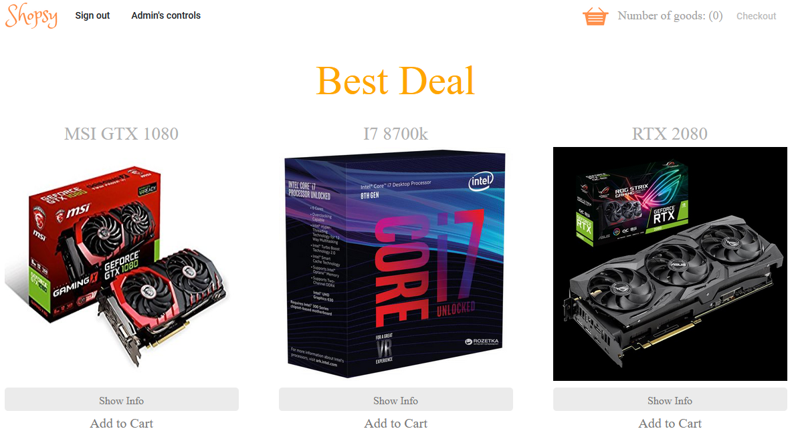

Рисунок 3.5 – Головна сторінка.

Форма реєстрації для створення особистого кабінета щоб увійти в систему (рис. 3.6).

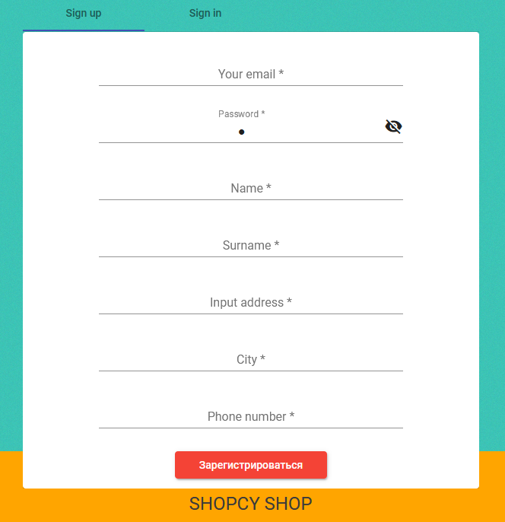

Рисунок 3.6 – Форма реєстрації.

Форма входу до системи (рис 3.7).

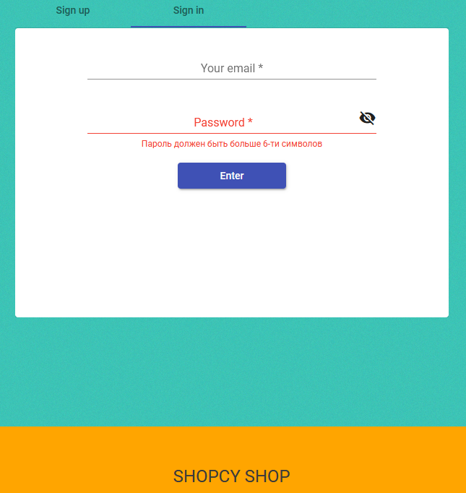

Рисунок 3.7 – Форма входу.

Панель адміністратора (рис 3.8), на якій можна переглядати усіх користувачів, редагувати дані про користувачів замовлення, підтверджувати/відхиляти замовлення.

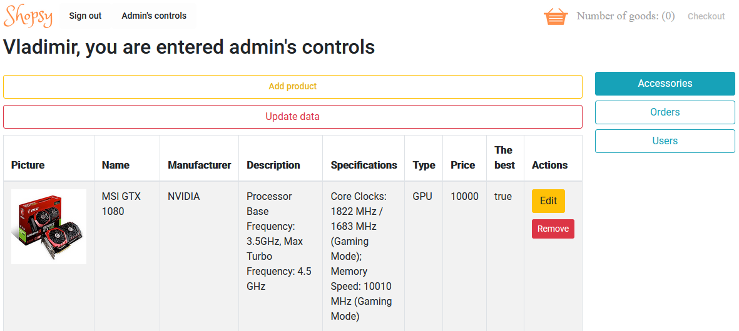

Рисунок 3.8 – Панель адміністратора.

**3.3 Використання веб-застосунку**

Розглянемо усю функціональність сервісу для користувача:

На наступному скріншоті ми бачимо головну сторінку сервісу (рис 3.9).

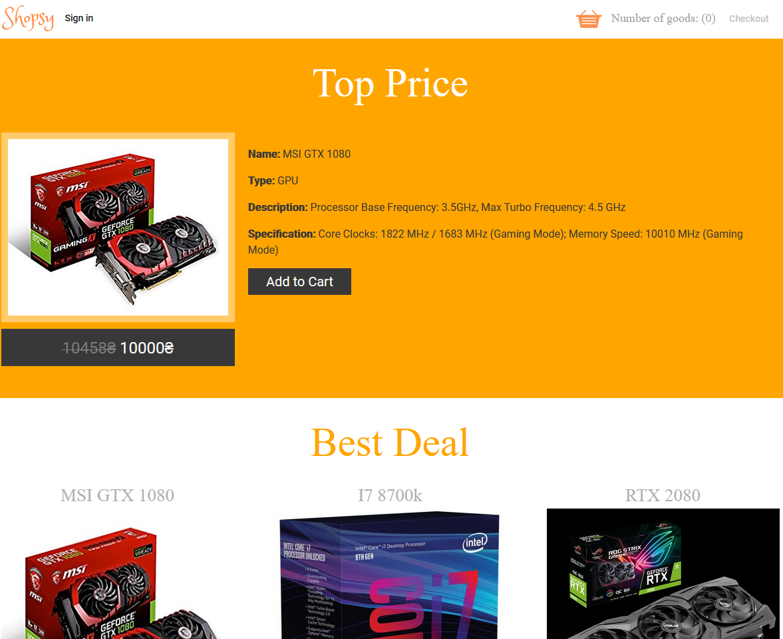

Рис 3.9 – Головна сторінка.

На наступному скріншоті ми бачимо сторінку для вибору товару (рис 3.10).

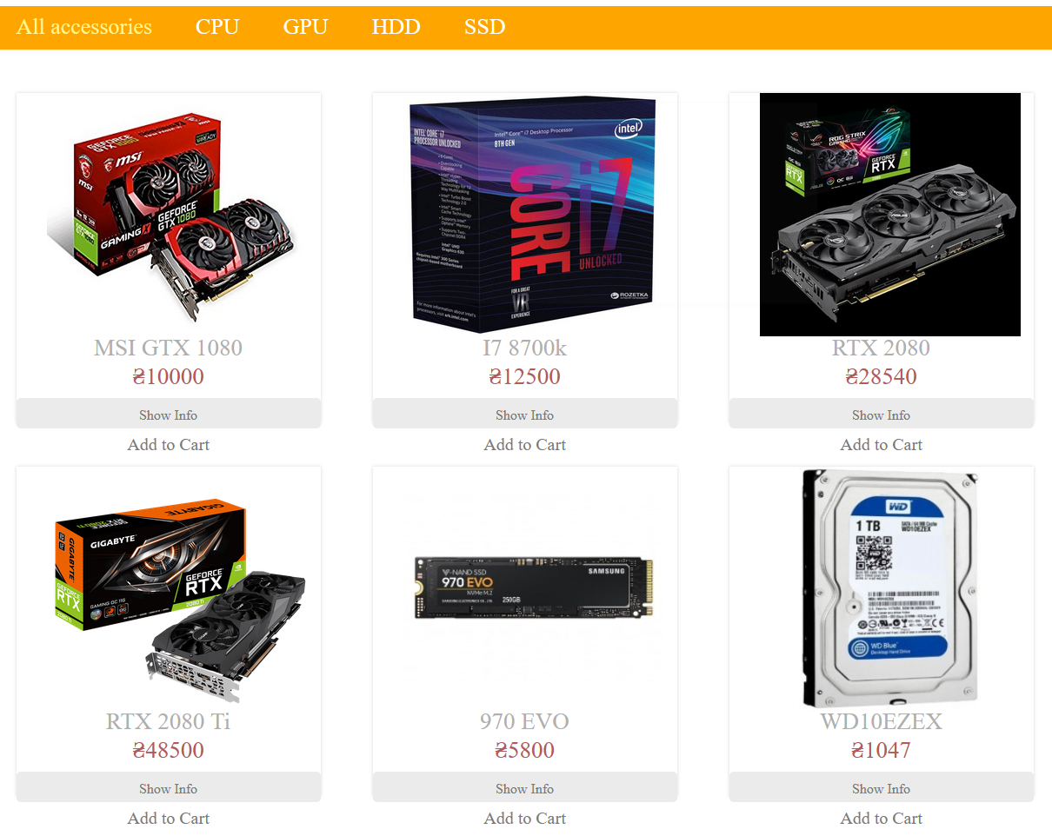

Рис 3.10 – Сторінка вибору товару.

Нижче (рис 3.11) зображено інформацію про товар.

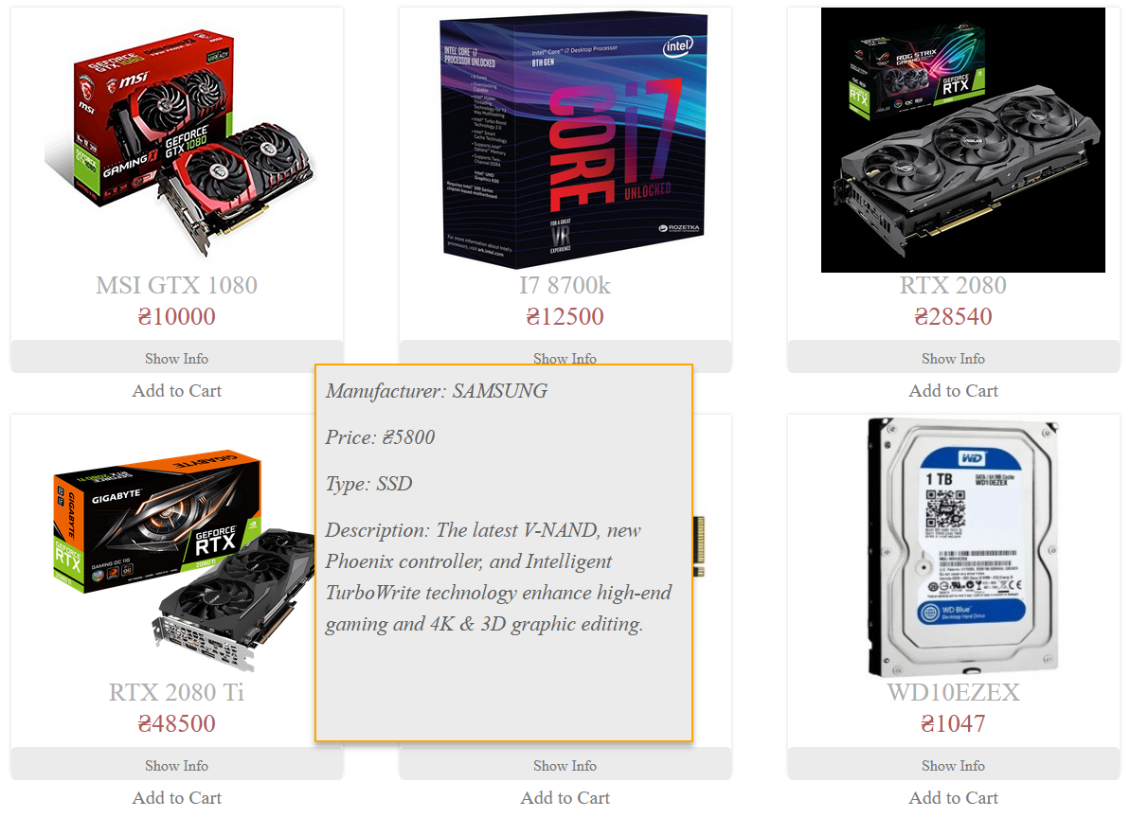

Рис 3.11 – Вибір товару

На скріншоті (рис 3.12) зображена корзина користувача. У корзині ми можемо збільшувати кількість товару і робити замовлення.

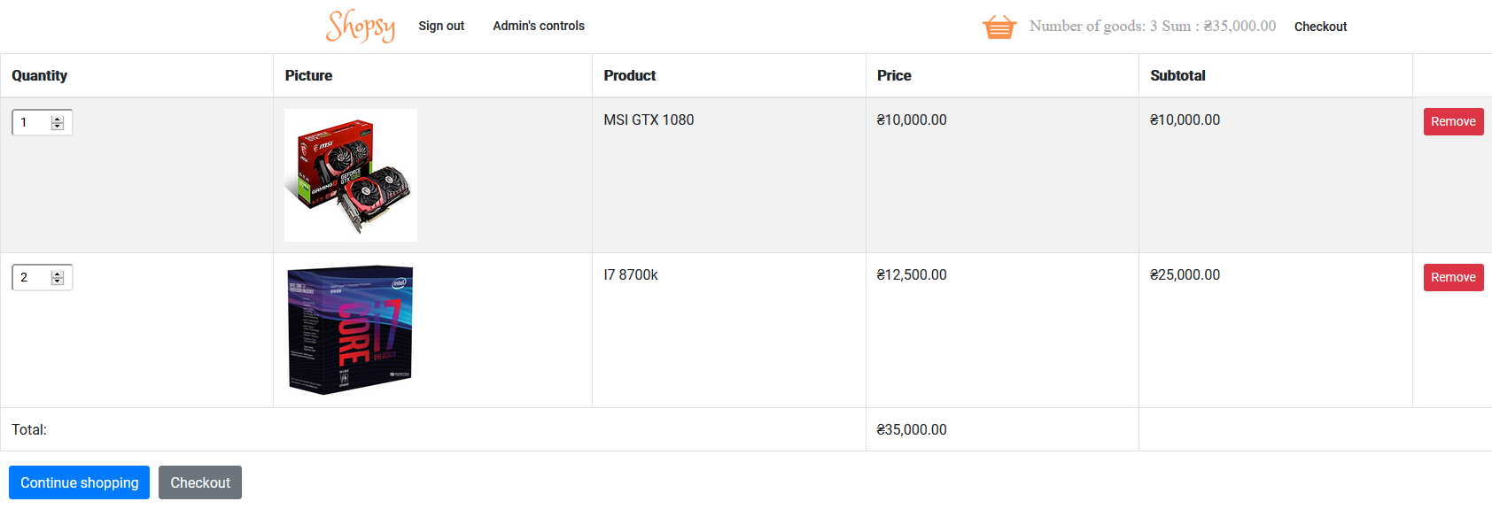

Рис 3.12 – Корзина користувача

**ВИСНОВКИ**

В ході виконання курсової роботи була досягнута основна мета роботи – розроблений інтернет-магазин. Для досягнення поставленої мети були проведені вивчення і аналіз вже існуючої структури організації інтернет-магазинів. При цьому було виявлено ряд недоліків існуючої системи, які можливо усунути за рахунок розробки та впровадження нового інтернет-магазину.

Інтернет-магазин з продажу комп’ютерних комплектуючих призначений для продажу різних товарів через інтернет. Областю застосування даного додатку виступає інтернет-торгівля.

Створення даного інтернет-магазину дозволить просувати і продавати товари, зменшити витрати на рекламу і придбати додатковий ринок збуту свого товару, розширити клієнтську аудиторію і, як наслідок, збільшення прибутку.

Розроблений інтернет-магазин орієнтований на покупців з різним ступенем комп'ютерної грамотності та є досить інформативним, що не містить зайвої інформації, при цьому має такий спосіб представлення товарів, який дозволяє покупцеві з легкістю знайти те, що його цікавить.

Вивчивши типи рішень і підходи серед інтернет-магазинів, можна побачити, що їх організаційні структури схожі. Щоб інтернет-магазин став дійсно успішним, необхідно, щоб головна сторінка зацікавила потенційного покупця, навігація була простою і зручною, товари були детально представлені, що і реалізовано в створеному магазині «Shopcy».

У розробленому електронному магазині «Shopcy» вдало поєднується інтерфейс магазина з його функціональністю і простотою використання. Товари мають докладний опис з ілюстраціями, гнучку можливість пошуку та фільтрації за різними критеріями.

Результати перевірки показали, що система працює без помилок та є можливість роботи з веб-сайтом у всіх популярних браузерах.

# Список джерел інформації

1.Веб-сайт для продажу комп’ютерної техніки та комплектуючих // https://PCShop.ua/, 10.01.19

2.Веб-сайт для продажу комп’ютерної техніки та комплектуючих // https://CompSoft.com.ua/, 10.01.19

3.Веб-сайт компанії V-comp //

https://V-comp.com.ua.com/, 10.01.19

4.Веб-сайт для продажу комп’ютерної техніки та комплектуючих // https://mobileplanet.com.ua/, 10.01.19

5.Веб-сайт для продажу комп’ютерної техніки та комплектуючих // https://elmir.ua/, 10.01.19

6.Відомоcті про HTML // https://html-academy.com/, 10.01.19

7.Відомоcті про CSS // https://html-academy.com/, 10.01.19

8.Флэнаган Д. JavaScript. Подробное руководство, 6-е издание. – Пер. с англ. – СПб: Символ-Плюс, 2017. – 1080 с.

9.Відомоcті про Node.js // https://nodejs.com/, 10.01.19

10. Холмс С. Стек MEAN. Mongo, Express, Angular, Node. – СПб.: Питер, 2017. – 496 с.

11.Фримен А. Angular для профессионалов. – Пер. с англ. – СПб.: Питер, 2018. – 800 с.